# TP3 – PHP, formulaires et SQL

**Contexte professionnel** : Vous travaillez pour le compte d’une agence de création de sites internet qui accompagne ses clients dans le développement, la refonte ou l’évolution de leur site web aussi bien sur la partie frontale (*front-end*) que sur la partie traitement côté serveur (*back-end*). Votre entreprise offre également des services d’audit et de conseil auprès de ses clients pour améliorer leur visibilité et valoriser leur e-réputation en respectant la législation en vigueur et en tenant compte des enjeux économiques.

Rattaché au responsable informatique des projets web, vous participez à l’évolution et au maintien en conditions opérationnelles du site web d’un client. Le site est développé à l’aide des langages du Web : HTML/CSS/PHP/JAVASCRIPT/SQL.

**Objectif :**

Montrez votre maitrise du langage Html avant d’intervenir sur le site d’un client.

**Travail à faire :**

Durant ce TP nous allons utiliser les différents technologies (HTML, CSS,PHP, Javascript et SQL) afin d’établir un site dynamique

## UTILISATION DE PHP AVEC MYSQL :

- Lancer EasyPHP

- Démarrer le serveur ***http server*** et le serveur ***database server***

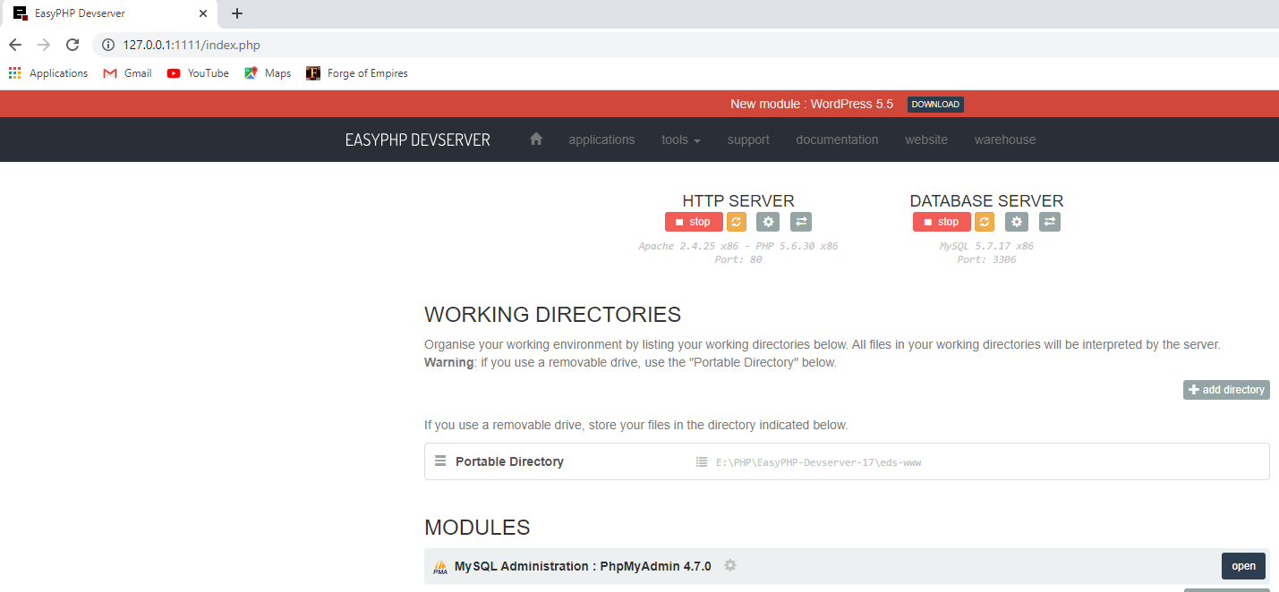

- Cliquer sur open pour accéder à ***phpMyAdmin***



- Vous devez voir ceci :

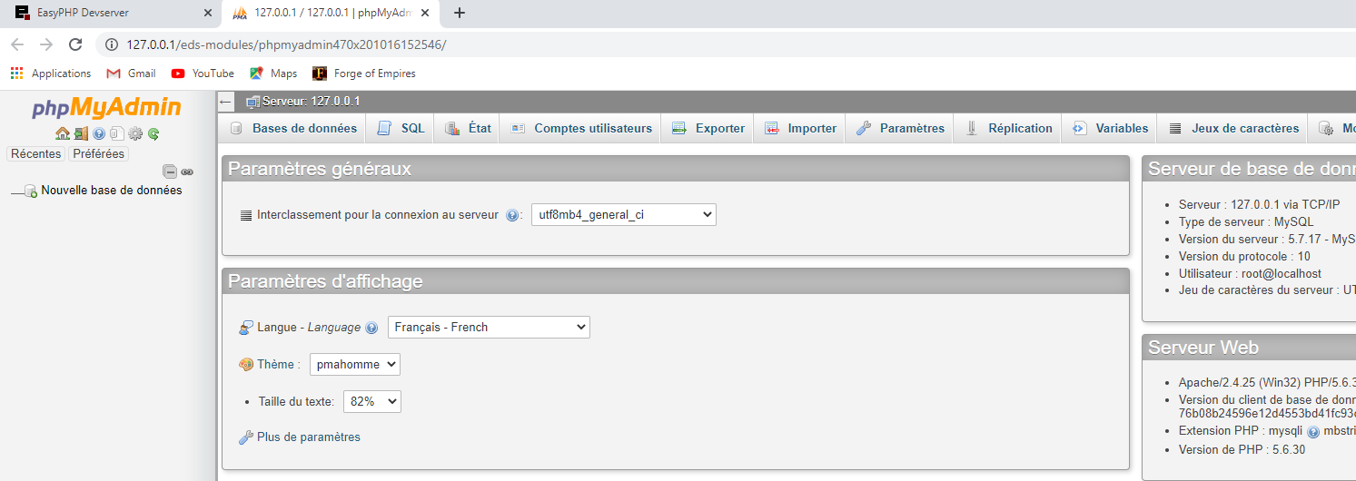

Nota : Dans le cas ou la console ne fonctionne pas, tapez dans l’url :

**http://127.0.0.1/eds-modules/phpmyadmin470x211004173239/**

*phpmyadmin470x211004173239* : le répertoire d’installation dans **eds-modules**

***Exemple*** : 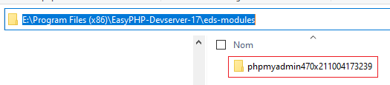

## Mettre à jour EasyPhp avec version 8 :

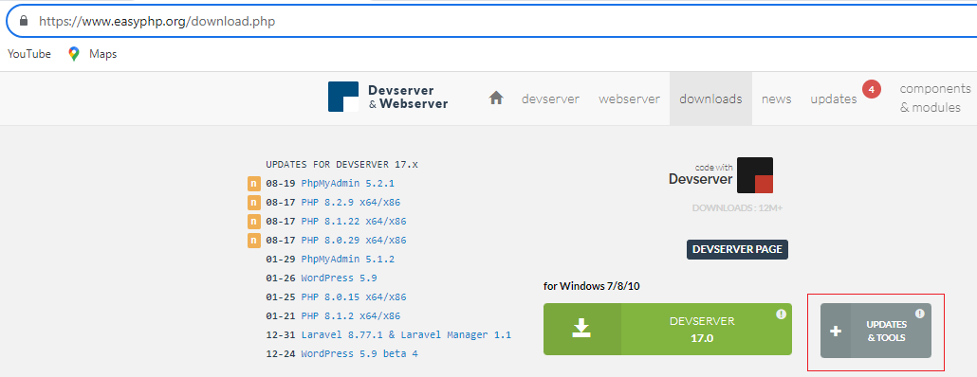- Télécharger la mise à jour de PHP 8

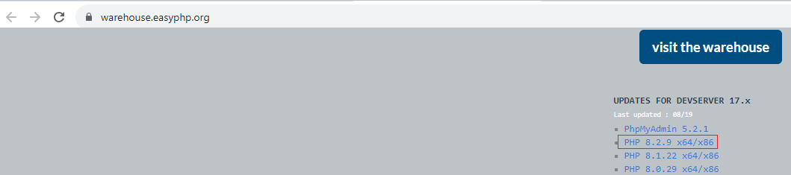- Version 32 bits ou 64 bits

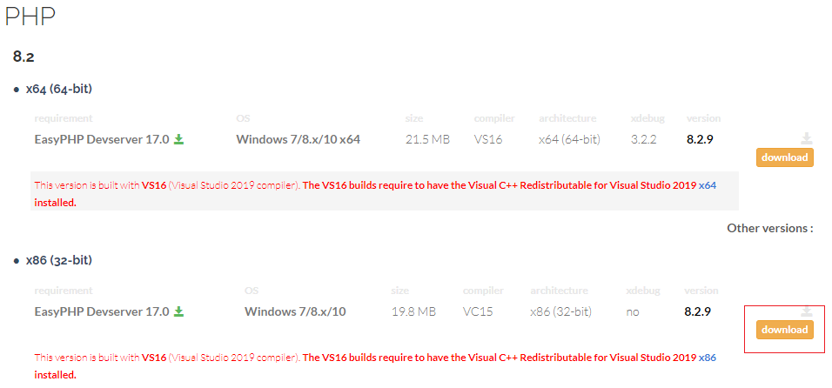- Récupérer la version 32 bits

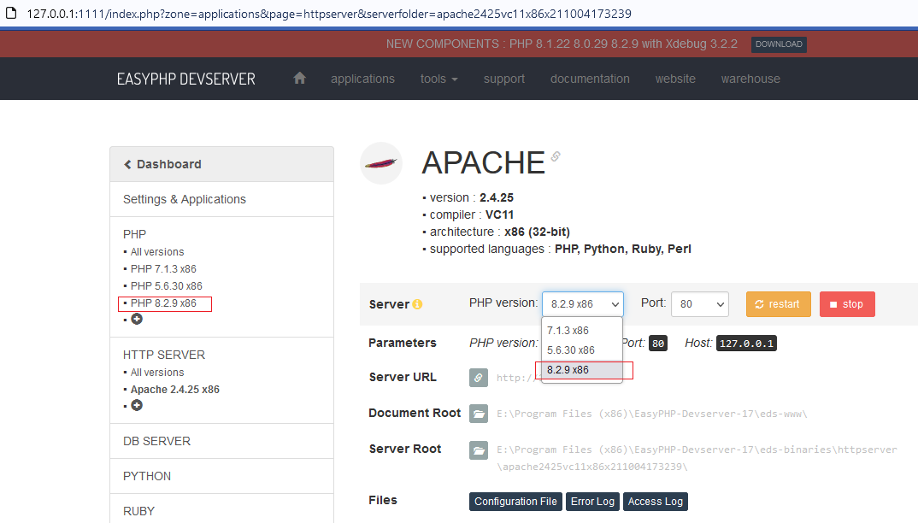- Installer dans le répertoire d’installation de Easyphp.

- Démarrer le serveur ***http server*** et le serveur ***database server***

## Contexte : Version simplifié de Pronotes

Un lycée veut informatiser son annuaire pour les participants à une épreuve.

**Projet :** Informatiser une application de gestion d’un annuaire

**Mission :** Vous intervenez auprès du lycée. Un premier développement a été réalisé par un programmeur PHP. Vous êtes chargé de l’implémenter et de l’améliorer.

Nous disposons de la structure suivante :

Controleur_etudiant.php

Vue_accueil.php

Vue_etudiant.php

Contrôleur

V u e

Modèle de données

modele.php

insert_etudiant()

vue_confirmation.php

vue_erreur.php

SGBD

## *Modèle MVC*

## Installation et lancement de l’application annuaire :

- La page Web « ***index.php*** » vous accédez à la page accueil du site :

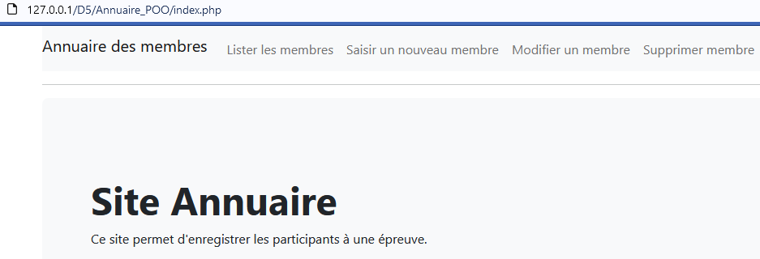

- Le menu « ***lister les membres*** » vous affiche la page suivante :

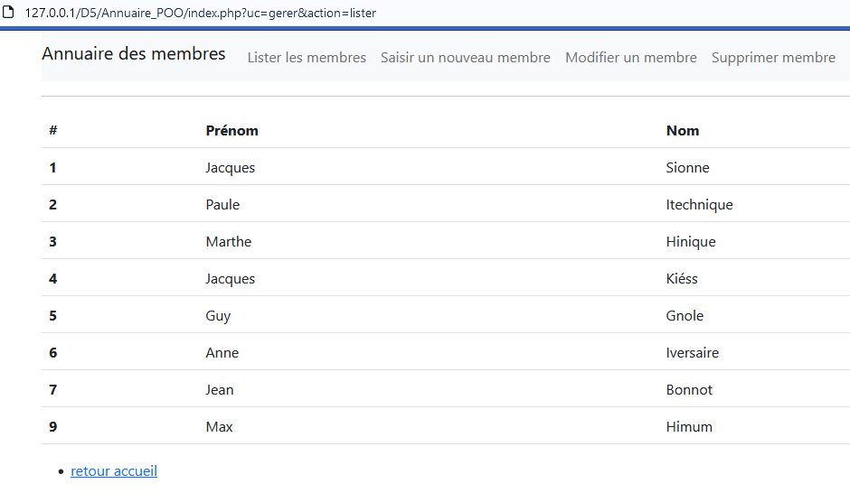

- Le menu « ***saisir un nouveau membre*** » vous affiche la page suivante :

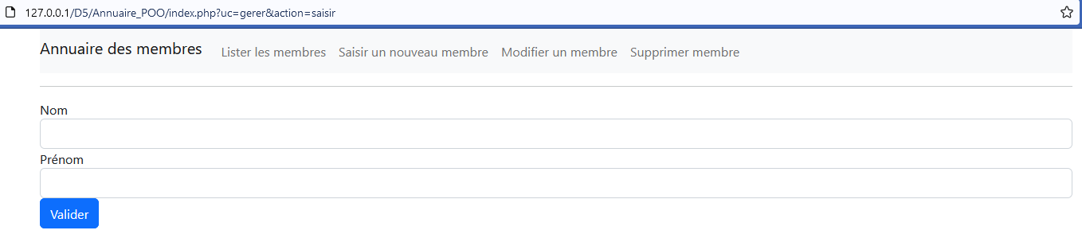

- Le menu « ***modifier un membre*** » vous affiche la page suivante :

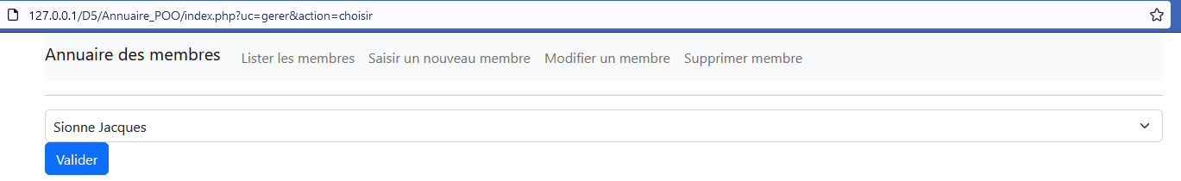

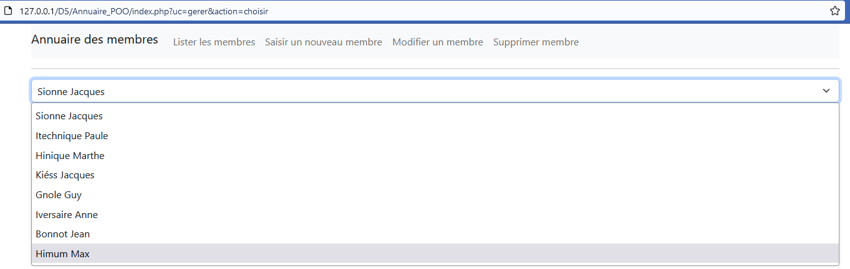

- Le menu « ***supprimer membre*** » vous affiche la page suivante :





## Travail à faire :

- Créer une nouvelle base de données nommée ***"d5_mvc_tp2"*** à partir du fichier sql ***"annuaire.sql".***

- Modifier l’application courante afin d’obtenir le résultat ci-dessus

- Créer ou modifier la « ***Vue*** »

- Créer ou modifier le « ***Contrôleur*** »

- Créer ou modifier le « ***Modèle*** »

*Remarque :* Vous devez observer le code présent et faire les modifications en conséquence.